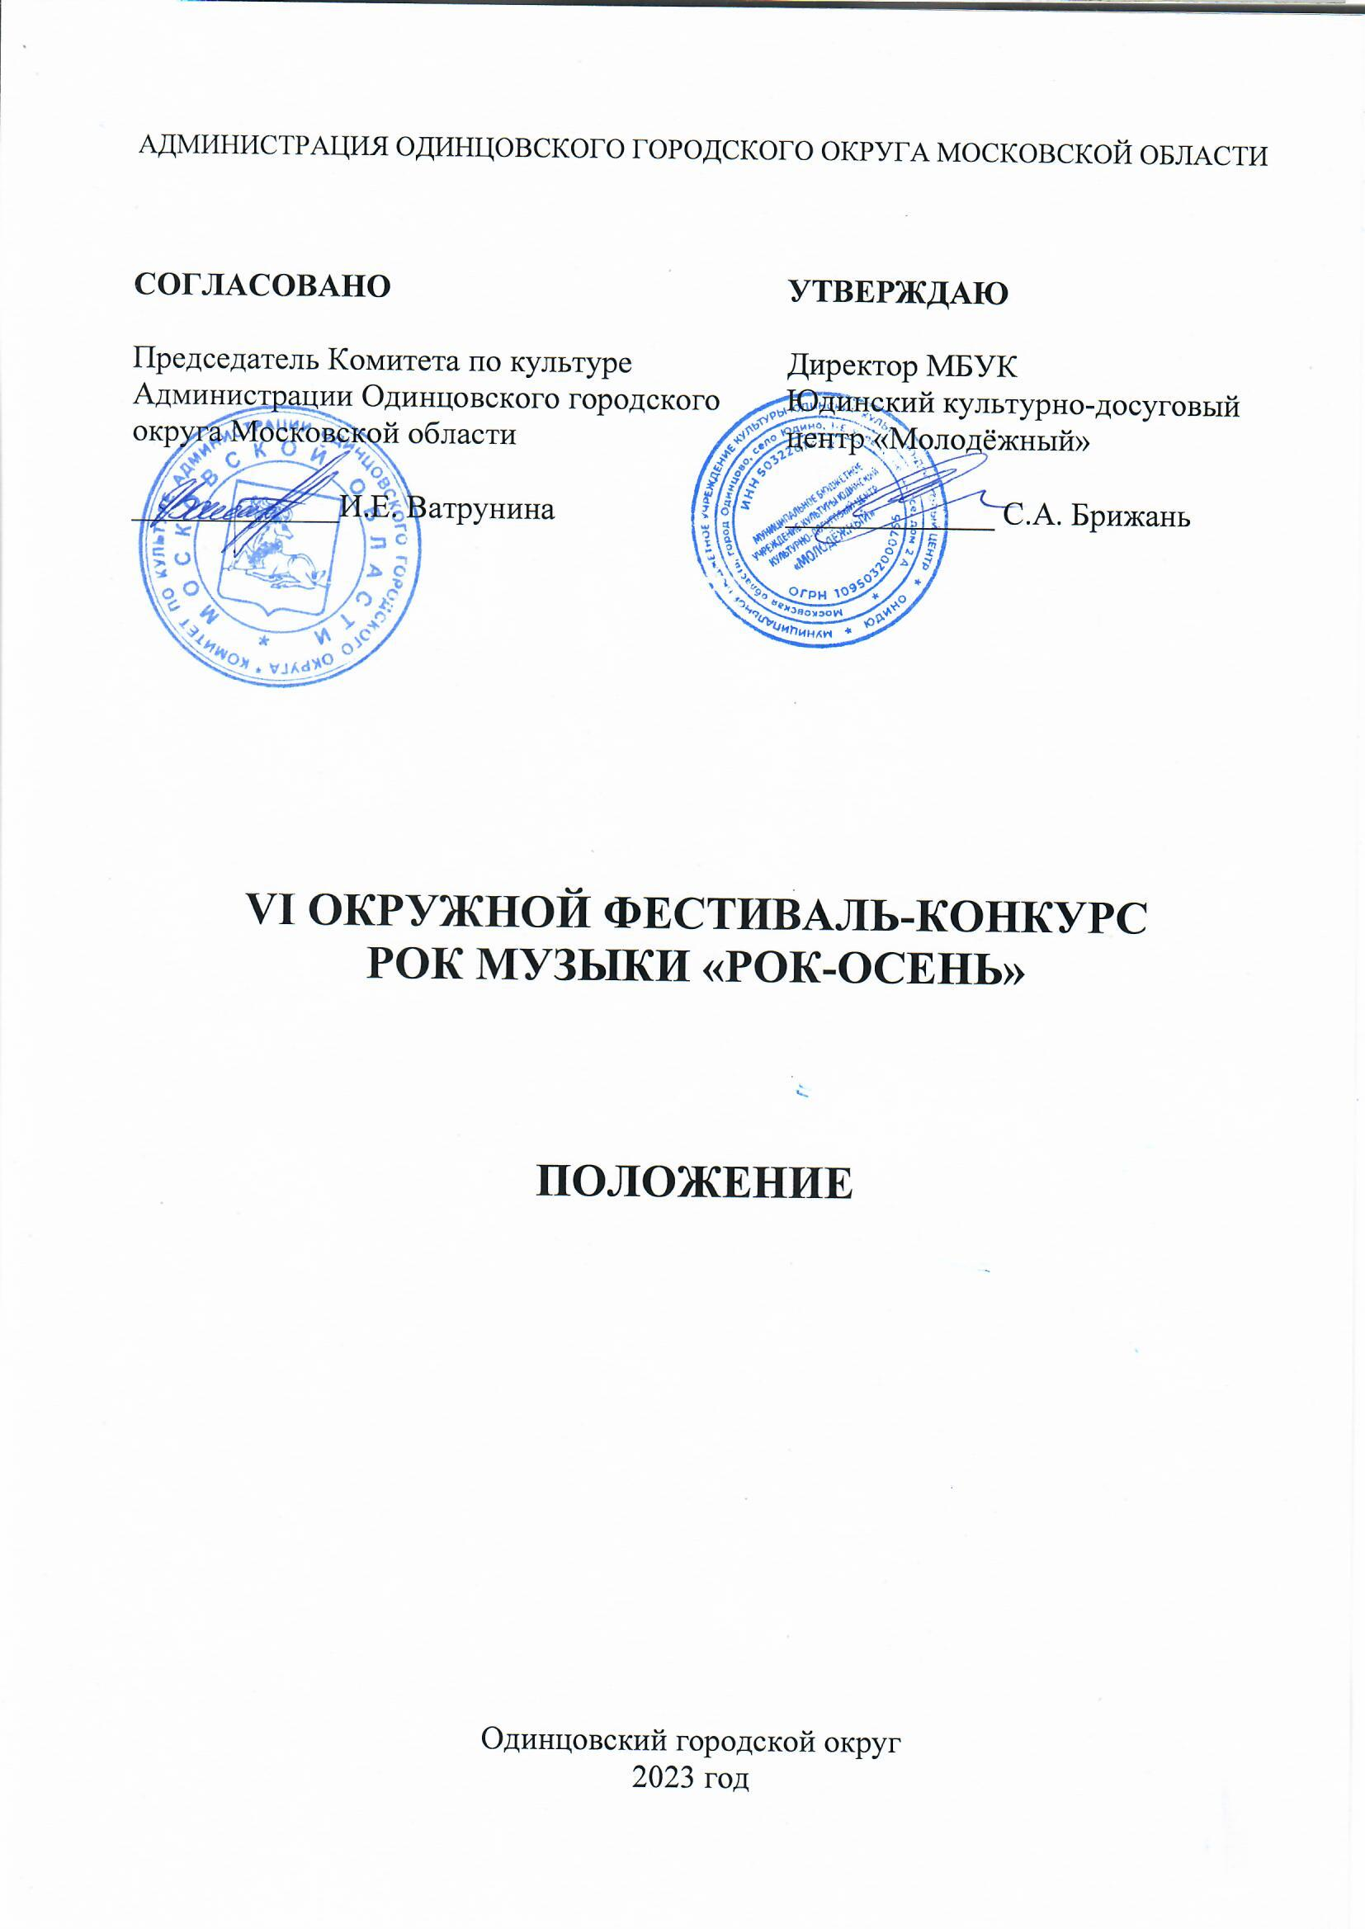
1. ТРАДИЦИИ и история ФЕСТИВАЛЯ – КОНКУРСА
Традиционно с 2018 года Фестиваль-конкурс рок музыки «Рок - Осень» (далее – Фестиваль-конкурс) проходит в Муниципальном бюджетном учреждении Юдинский культурно-досуговый центр «Молодёжный», идейным вдохновителем которого является художественный руководитель Терещенко Любовь Ивановна. Основная идея Фестиваля-конкурса – создание возможностей для продвижения молодых рок-групп и отдельных исполнителей, а также повышение их исполнительского уровня.
Фестиваль-конкурс 2018-2019 годов собирал на своей площадке небольшое количество рок-групп. Выступления рок звезд отличались большой продолжительностью и являлись фактически сольными концертами.
В 2020 году Фестивалю-конкурсу присвоен статус Окружного.
Фестиваль-конкурс расширил музыкальный формат, собрал большее количество зрителей и вышел на новый уровень, предоставлена возможность выступить большому числу молодых исполнителей, представляющих различные музыкальные жанры от традиционной рок музыки и металла до рэпа и регги.

2. Цели и задачи ФЕСТИВАЛЯ - КОНКУРСА
Цель:
- создание условий для развития, повышения исполнительского уровня молодых рок-групп и отдельных исполнителей.
Задачи:
- предоставление возможностей самореализации и само презентации музыкальных коллективов и отдельных исполнителей;
- повышение качества творчества, обмен опытом участников Фестиваля-конкурса;
- увеличение количества стабильно действующих музыкальных коллективов и отдельных исполнителей.

3. Учредители и ОРГАНИЗАТОРЫ ФЕСТИВАЛЯ - КОНКУРСА
Муниципальное бюджетное учреждение культуры Юдинский культурно-досуговый центр «Молодежный» (далее – МБУК Юдинский культурно-досуговый центр «Молодежный») при поддержке Комитета по культуре Администрации Одинцовского городского округа.
По решению Учредителя Фестиваля-конкурса мероприятие может проводиться в дистанционном или онлайн формате.
Проведение фестиваля-конкурса осуществляется в соответствии с требованиями санитарно-эпидемиологической обстановки, стандарта организации работы в организациях сферы культуры, осуществляющих свою деятельность на территории Московской области, в целях недопущения распространения инфекционных заболеваний.

4. ОРГКОМИТЕТ ФЕСТИВАЛЯ - КОНКУРСА
ПРЕДСЕДАТЕЛЬ
- Брижань Светлана Анатольевна –директор МБУК Юдинский КДЦ «Молодежный».

ЧЛЕНЫ ОРГКОМИТЕТА
- Терещенко Любовь Ивановна – художественный руководитель МБУК Юдинский КДЦ «Молодежный»;
- Попова Наталья Ивановна – заведующий методическим отделом МБУК Юдинский КДЦ «Молодежный»;
- Корнышев Сергей Александрович – аккомпаниатор МБУК Юдинский КДЦ «Молодежный»;
- Терещенко Александр Васильевич звукорежиссер МБУК Юдинский КДЦ «Молодежный».

ОТВЕТСТВЕННЫЙ СЕКРЕТАРЬ
- Куренцова Анна Валерьевна - методист МБУК Юдинский КДЦ «Молодежный».

5. ВРЕМЯ И МЕСТО ПРОВЕДЕНИЯ
Фестиваль-конкурс проводится: 28 октября 2023 года с 16.00 часов.
Место проведения: Муниципальное бюджетное учреждение культуры Юдинский культурно-досуговый центр «Молодежный».
Проезд: Московская область, Одинцовский городской округ, с. Юдино, 1-е Успенское шоссе, дом 2А; рядом с платформой «Перхушково».
Тел/факс: 8(495) 598-89-00, 8(495) 598-88-31.

6. УСЛОВИЯ УЧАСТИЯ В ФЕСТИВАЛЕ-КОНКУРСЕ
В Фестивале-конкурсе могут принимать участие рок-группы и отдельные рок-исполнители, независимо от стиля рок-музыки.

Возрастные категории участников:
- 7 - 11 лет;
- 12 - 18 лет;
- 18 - 35 лет;
- 35 лет и старше;
-смешанная группа.

К участию принимается:
- Солисты, авторы-исполнители, солисты-инструменталисты и вокальные коллективы – одно музыкальное произведение продолжительностью не более 4 минут;
- Вокально-инструментальные ансамбли от одной до трех музыкальных композиций (не более), продолжительностью не более 4 минут каждое по согласованию с организаторами Фестиваля-конкурса.
Приветствуются оригинальные коллективы и исполнители.
Организаторы оставляют за собой право вносить изменения в программу участников (по согласованию).

7. НОМИНАЦИИ
-Авторская песня.
-Вокальные коллективы.
-Солисты.
-Вокально-инструментальные ансамбли.
-Инструментальная музыка.

8. ПОРЯДОК И ПРОГРАММА ПРОВЕДЕНИЯ ФЕСТИВАЛЯ-КОНКУРСА
Конкурс проходит в один день без предварительного просмотра.
Техническое оснащение:
Участники всех возрастных категорий могут исполнять конкурсные произведения:
- с живым музыкальным сопровождением;
- под фонограмму «минус один».
Фонограммы следует отправить на электронную почту dr.tereshenko2012@yandex.ru не позднее 26 октября 2023 года и привезти на флеш-носителе в день проведения фестиваля. Название фонограммы должно соответствовать названию конкурсного номера.

9. Жюри ФЕСТИВАЛЯ-КОНКУРСА
Для работы в жюри Фестиваля-конкурса приглашаются высокопрофессиональные специалисты в профильной сфере деятельности, заслуженные деятели культуры и искусства, общественные деятели, представители СМИ и др.
Жюри Фестиваля-конкурса имеет право:

- присуждать не все призовые места;
- присуждать специальные призы;
- решение жюри окончательно и пересмотру не подлежит.

10. Критерии оценки
При оценке конкурсантов учитывается:
- техника исполнения, музыкальность, эмоциональность, выразительность;
- чистота интонирования, культура звука, понимание стиля;
- соответствие репертуара возрастным особенностям и техническим возможностям конкурсанта;
- художественная трактовка музыкального произведения, артистичность, целостность образа;
- свобода исполнения;
- артистизм;
- убедительность трактовки композиций;
- оригинальность исполнения.

11. Награждение победителей
Участникам Фестиваля-конкурса, занявшим первое, второе и третье место в каждой номинации и каждой возрастной категории присваивается звание «ЛАУРЕАТ» первой, второй или третьей степени.
Все участники Фестиваля-конкурса награждаются Дипломами участника. Дипломы направляются участникам в электронном виде.
Победителям Фестиваля-конкурса присваивается Гран-при.
По решению жюри присуждаются специальные дипломы и призы.

12. Финансовые условия
Фестиваль проводится на возмездной основе
- соло — 600 рублей;
- дуэт — 900 рублей;
- от 3 до 7 участников — 1 400 рублей с коллектива
- от 8 участников и более – 1 700 рублей с коллектива
Участие в дополнительных номинациях оплачивается на тех же условиях.

РЕКВИЗИТЫ ДЛЯ ОПЛАТЫ:
ИНН 5032201478/ КПП 503201001
ФКУ АДМИНИСТРАЦИИ ОДИНЦОВСКОГО ГОРОДСКОГО ОКРУГА
(МБУК Юдинский КДЦ «Молодежный» л/с20050Е58160)
ОКТМО 46755000
БАНК: ГУ БАНКА РОССИИ ПО ЦФО//УФК по Московской области
Корр. счёт 40102810845370000004
Счёт № 03234643467550004800
КБК 05000000000000000130 БИК 004525987 ОКТМО 46755000

В назначении платежа обязательно укажите Фестиваль «РОК ОСЕНЬ», фамилию участника / название коллектива, за который оплачивали.

Оплата принимается до 25 октября 2023 года (включительно).

12. Порядок подачи заявки
Для участия в Фестивале-конкурсе необходимо до 25 октября 2023 года подать заявку при помощи специальной ГУГЛ формы по ссылке https://forms.gle/wrkZeELG833r71SA9 в Муниципальное бюджетное учреждение культуры Юдинский муниципальный культурно-досуговый центр «Молодёжный».

13. КОНТАКТЫ
Информация: 8(495)5988900
Руководитель фестиваля Терещенко Любовь Ивановна 8-905-760-95-09
Куратор фестиваля: Попова Наталья Ивановна 89169463736
Технические вопросы: Терещенко Александр Васильевич 89057609508

Приложение № 1
к положению о проведении
VI Окружного фестиваля-конкурса рок музыки «РОК-ОСЕНЬ»

СОГЛАСИЕ РОДИТЕЛЯ/ЗАКОННОГО ПРЕДСТАВИТЕЛЯ
НА ОБРАБОТКУ ПЕРСОНАЛЬНЫХ ДАННЫХ НЕСОВЕРШЕННОЛЕТНЕГО

Я, _________________________________________________________,
(ФИО УЧАСТНИКА, ФИО родителя или законного представителя)
паспорт _____________выдан ________________________________________,
(серия, номер) (когда и кем выдан)
являясь законным представителем несовершеннолетнего __________________________________________________________________,
(ФИО несовершеннолетнего)
приходящегося мне _____________ даю свое согласие на обработку в
Муниципальном бюджетном учреждение культуры Юдинский культурно-досуговый центр «Молодежный» персональных данных несовершеннолетнего для участия в Окружном фестивале-конкурсе рок музыки «РОК-ОСЕНЬ»

Я даю согласие на использование персональных данных несовершеннолетнего исключительно в следующих целях: индивидуальный учет результатов, публикация списка победителей, а также хранение данных об этих результатах на бумажных и/или электронных носителях, а также осуществление любых иных действий, предусмотренных действующим законодательством Российской Федерации.
Я даю согласие, что следующие сведения о моем ребенке (подопечном): «фамилия, имя, отчество, название учреждения, результат участия, видео материал с выступлением ребенка» могут быть размещены на официальном сайте Муниципального бюджетного учреждения культуры Юдинский культурно-досуговый центр «Молодежный».
Я согласен (сна), что следующие сведения о моем ребенке (подопечном): «фамилия, имя, отчество, название учреждения, результат участия, видео материал с выступлением ребенка» могут быть размещены в сети «Интернет».
Я подтверждаю, что, давая такое согласие, я действую по собственной воле и в интересах несовершеннолетнего.

«____» ___________ 202__ г. _____________ /_________________/
Подпись Расшифровка

Приложение № 3
к положению о проведении
VI Окружного фестиваля-конкурса рок музыки «РОК-ОСЕНЬ»

СОГЛАСИЕ УЧАСТНИКА
НА ОБРАБОТКУ ПЕРСОНАЛЬНЫХ ДАННЫХ

Я, _________________________________________________________,
(ФИО УЧАСТНИКА)
паспорт _____________выдан ________________________________________,
(серия, номер) (когда и кем выдан)
даю свое согласие на обработку в
Муниципальном бюджетном учреждение культуры Юдинский культурно-досуговый центр «Молодежный» персональных данных
для участия в Окружном фестивале-конкурсе рок музыки «РОК-ОСЕНЬ»
Я даю согласие на использование персональных данных исключительно в следующих целях: индивидуальный учет результатов, публикация списка победителей, а также хранение данных об этих результатах на бумажных и/или электронных носителях, а также осуществление любых иных действий, предусмотренных действующим законодательством Российской Федерации.
Я даю согласие, что следующие сведения: «фамилия, имя, отчество, название учреждения, результат участия, видео материал с выступлением» могут быть размещены на официальном сайте Муниципального бюджетного учреждения культуры Юдинский культурно-досуговый центр «Молодежный».
Я согласен (сна), что следующие сведения: «фамилия, имя, отчество, название учреждения, результат участия, видео материал с выступлением» могут быть размещены в сети «Интернет».
Я подтверждаю, что, давая такое согласие, я действую по собственной воле.

«____» ___________ 202__ г. _____________ /_________________/
Подпись Расшифровка

